营运部发(2024)011号 签发人：谭莉杨
关于周年庆活动氛围的陈列通知
- 物料
物料 | 陈列 | 陈列方式 | 备注
4.9折  吊旗 | 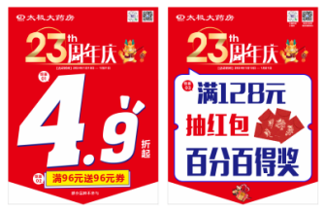吊旗  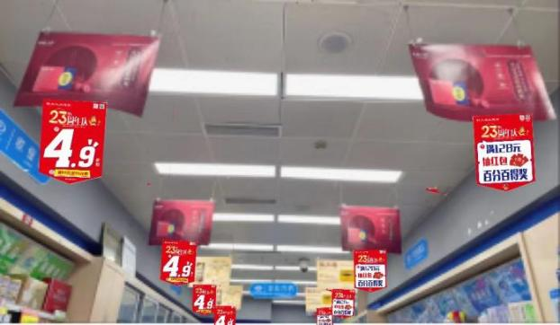  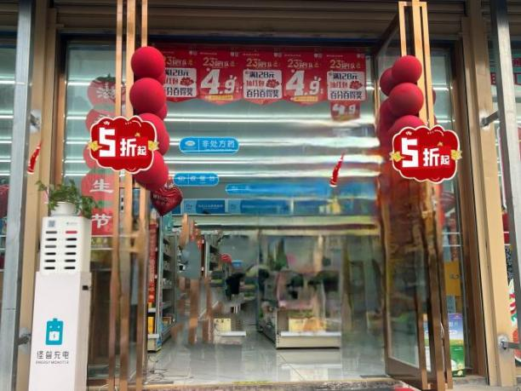 | - 一部分陈列在吊旗下，居中位置（双面交替）  - 另一部分陈列在门楣位置  - 门楣位置交替陈列活动吊旗  - 门把手气球装饰  - 5折起kt板门口张贴
橱窗pop | 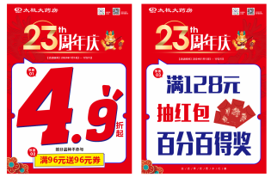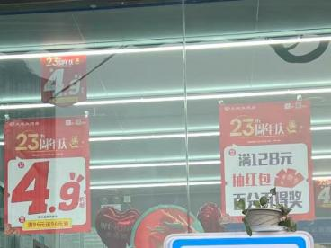 | - 橱窗活动pop交替陈列
健康  年货节  竖式层条 | 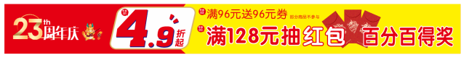  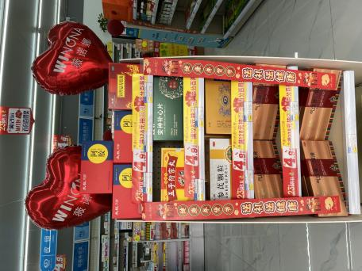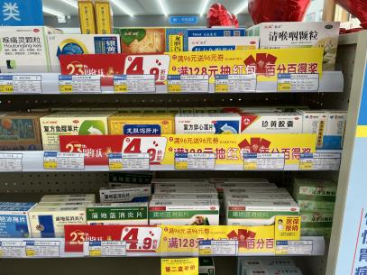  图1 图2  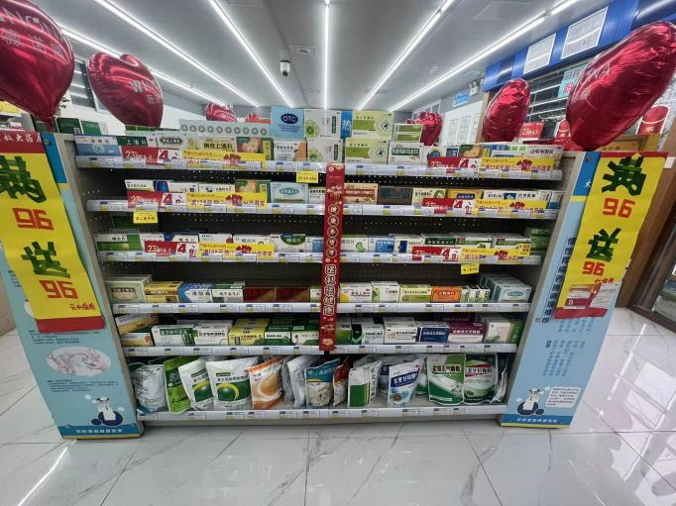  图3 | - 层条陈列货架端头、中岛、收银台等位置，每组货架至少保证前三层陈列  - 所有门店着重在保健品/滋补类、中药类、器械区等礼品区域类货架陈列  - 中岛、背架都要展示.  - 中岛除端头陈列外，详见图3，【健康年货节】层条两组货架居中陈列，  - 满96送96元的pop，端头两边都要陈列
橱窗  龙饰宣传 | 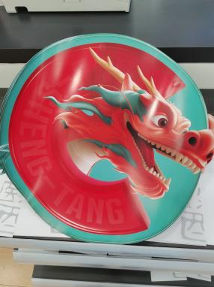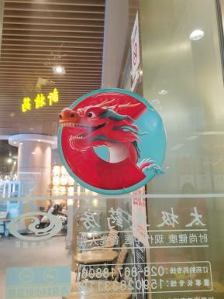 | - 两扇门左右对称陈列  - 腰线以上与视线齐平的位置
红包陈列 | 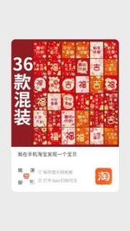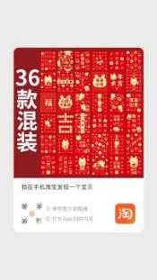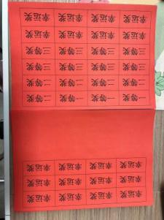  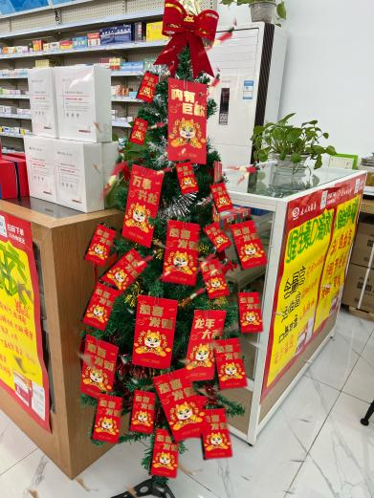 | - 门店配发红包至少20个，  - 奖项一共36个，  一等奖3个；二等奖5个  三等奖8个；幸运奖20个  - 门店将奖品插卡剪开放在红包内  - 收到的红包必须全部挂在圣诞树上  - 顾客抽到奖项后要把对应奖项撕掉（例如：1等奖3个，活动期间只能发3个一等奖）  - 用回形针固定在圣诞树上（圣诞树上的铃铛、圣诞老人等圣诞物料全部取下
折扣插卡 | 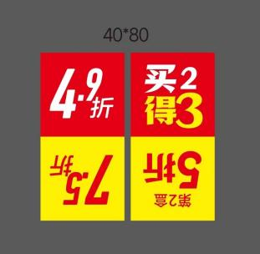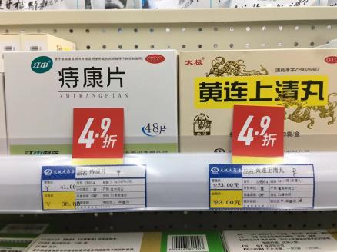 | - 折扣插卡活动期间陈列在活动品种前  - 价签标记数字【T2/T3】的陈列4.9折插卡  - 价签标记数字【G3】的可以陈列7.5折插卡  - 重点以陈列4.9折插卡位置，营造活动氛围
福字贴  陈列 | 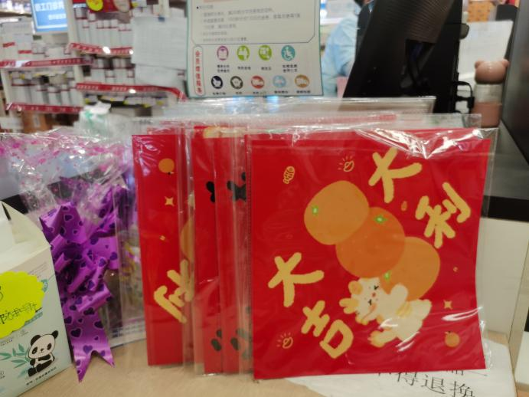 | - 福字贴  - 凭短信到店免费领 龙年福字贴1张 ，每个会员领1次  - 数量有限先到先得  - 用透明袋把福字贴单独分装  - 顾客领取时拍照片发朋友圈
花车  陈列 | 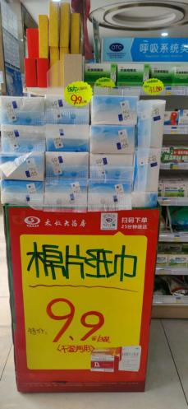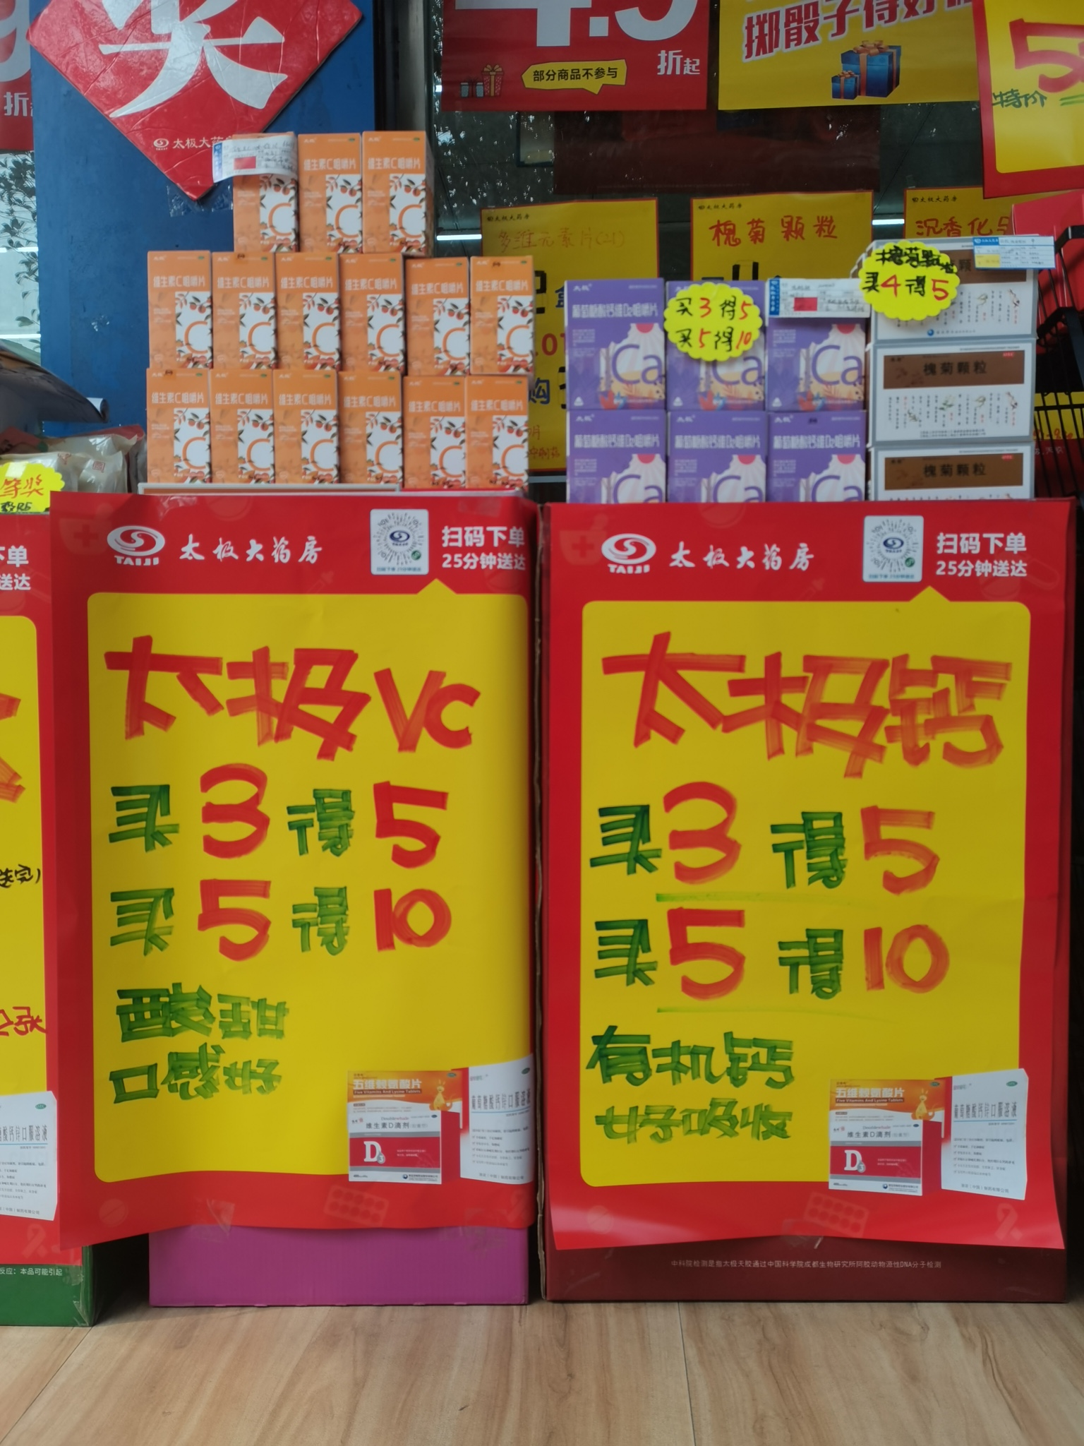  图片1 图片2 图片3  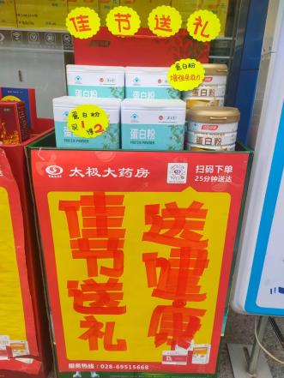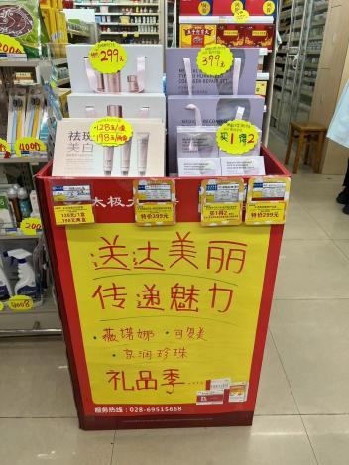  图片4 图片5 | 所有陈列必须按图陈列  - 门店1个花车，陈列【图1】棉片纸巾少于15提的陈列棉片和洗衣凝珠23个品种  - 门店2个花车，陈列【图1】+【图2】  - 门店3个花车，陈列【图1】+【图2】+【图3】  - 门店4个花车，陈列【图1】+【图2】+【图3】+【图4】  - 门店4个花车，陈列【图1】+【图2】+【图3】+【图4】+【图5】
气球 | 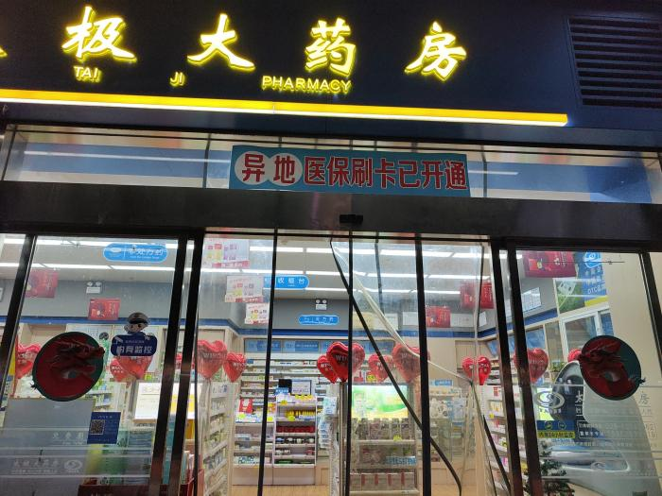 | - 薇诺娜气球已配发到店  - 门店如图陈列营造氛围
喇叭  发箍 | - 喇叭店门口陈列，播放活动语音  - 全员【为您省钱】发箍全部戴上，
门店氛围展示效果 | 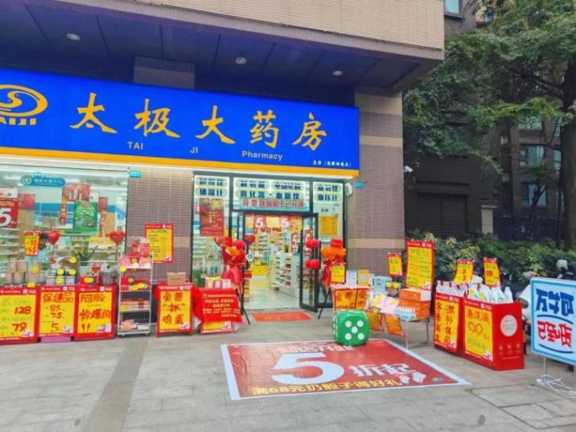  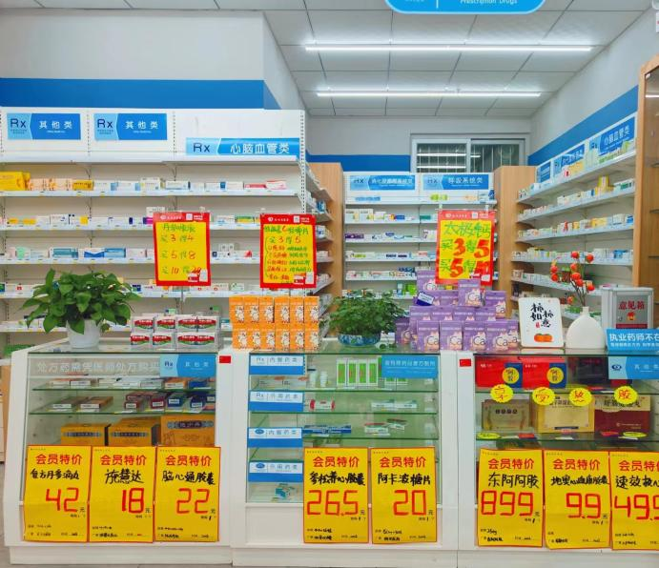  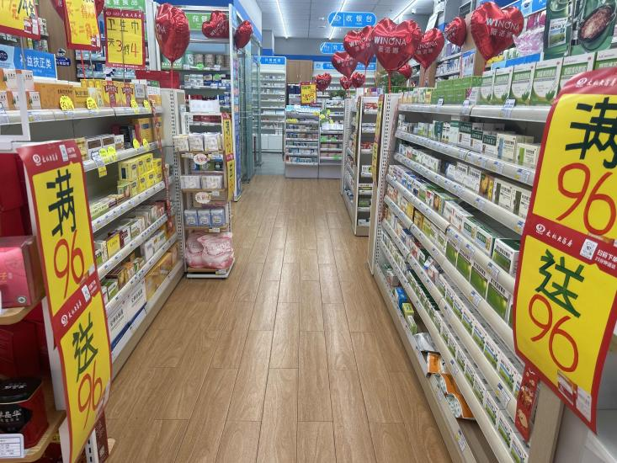 | - 双旦配发的【5折起】地贴陈列  - 骰子和转盘二选一陈列在店外  - 有处方前柜门店陈列重点品种（样图）  - 门店执行pop书写【满96送96】如图陈列  - 进门端头货架两侧书写，张贴  - 进门正对有空位宣传同样张贴

二、检核：
门店：2024年1月12日上午10点前完成陈列，片区长要在1月12日上午10点前在各片区核检，不发、迟发、少发，按30元/店收取成长基金。
营运部：于1月12日下午16点前在片区群检核。发现门店执行不到位，片区主管未检核的，片区主管罚10元，门店罚款30元.
复检：片区主管现场巡店及药店管家检核。
营运部
2024年1月9日
主题词：周年庆活动氛围 营运部 2024年1月9日印发
打印：张艳 核对：王四维

